|  |  |
| --- | --- |
|  | **ВАРНЕНСКИ СВОБОДЕН УНИВЕРСИТЕТ** |

**Майсторски клас**

**КУЛТУРНИЯТ ТУРИЗЪМ В СЕВЕРОИЗТОЧНА БЪЛГАРИЯ – ПОТЕНЦИАЛ ЗА РАЗВИТИЕ**

**НА ПЕЧЕЛИВШИЯ БИЗНЕС**

**5.04. – 6.04.2017 г**., **УСК на ВСУ „Черноризец Храбър”**

Уважаеми дами и господа,

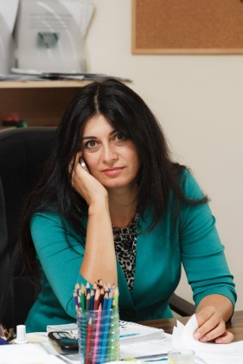

Уважаеми колеги,

Факултет „Международна икономика и администрация“ при ВСУ „Черноризец Храбър“ организира майсторски клас на тема: „Културният туризъм в Североизточна България – потенциал за развитие на печелившия бизнес" с участието на проф. Николай Овчаров и Румен Драганов. Предоставяме на вниманието Ви програмата и условията за участие. В предвидените дискусии бихте могли да представите Вашите общини, туристически агенции, да изкажете позиции и да споделите опит. Майсторският клас ще се проведе на 5 и 6 април 2017 г. в университета. В него ще участват специалисти от практиката, ръководители на общински дирекции, на туристически камари. На участниците ще бъдат връчени сертификати.

Ще се радваме да Ви посрещнем и да допринесем за Вашето ползотворно участие в майсторския клас.

Доц. д-р Елеонора Танкова,

декан на факултет “Международна икономика и администрация”

# МЕДИАТОРИ

# 

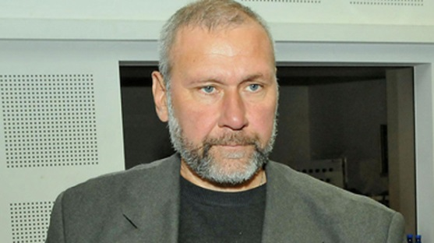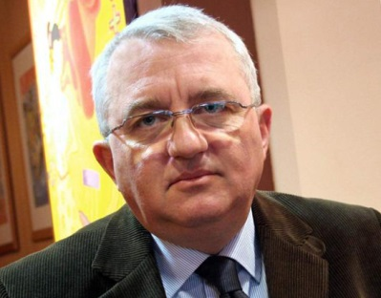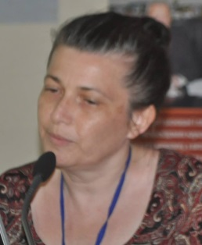

Проф. д-р Николай Овчаров Румен Драганов Доц. д-р Галина Момчева

# ПРОГРАМА

|  |  |  |  |  |
| --- | --- | --- | --- | --- |
| **Дата** | **Тема** | **Медиатор** | **Час** | **Зала** |
| **5.04.2017**  **сряда** | Регистрация на участниците |  | 9,00–9,30 |  |
| Панел: „Културният туризъм в Североизточна България – нови възможности и предизвикателства“ | **проф. д-р Николай Овчаров**  Национален археологически институт, БАН | 9,30–11,00 | УСК 1 |
| Кафе-пауза |  | 11,00–11,30 |  |
| Дискусия |  | 11,30–12,30 | УСК 1 |
| Обедна почивка |  | 12,30–13,30 |  |
| Панел: „Културният туризъм – съвременни тенденции на развитие” | **Румен Драганов**  Директор на Института за анализи и оценки в туризма | 13,30–15,00 | УСК 1 |
| Кафе-пауза |  | 15,00–15,30 |  |
| Дискусия |  | 15,30–16,30 | УСК 1 |
| **6.04.2017**  **четвъртък** | Панел: „Дигитален маркетинг на туристическия бизнес”  „Онлайн позициониране на Варна като дестинация за културен туризъм” | **доц. д-р Галина Момчева**  Ръководител на катедра “Информатика и икономика”  **доц. д-р Даниела Попова**  **ас. д-р Веселина Спасова** | 9,00–11,00 | УСК 1 |
| Кафе-пауза |  | 11,00–11,30 |  |
| Дискусия |  | 11,30–12,30 | УСК 1 |
| Закриване на майсторския клас и връчване на сертификатите |  | 12,30 | УСК 1 |

**Такси за участие:**

– за външни участници – **90 лв.**

– за студенти, служители и преподаватели **– 40 лв.**

**Банкова сметка за плащане на таксата по банков път:**  
ТБ „Общинска банка“ АД   
BIC: SOMBBGSF  
IBAN код: BG40SOMB91301016075801   
Основание за плащане: М.клас – културен туризъм

**Сайт за регистрация:**

<https://goo.gl/lWrmeA>

Краен срок за регистриране: **30.03.2017 г.**

**Гл. координатор: За справки и допълнителна информация:**

доц. д-р Георги Калагларски Павлета Кръстева

0887 235 870 052 359 572; 0878 417 494

e-mail: [pavleta.krasteva@vfu.bg](mailto:pavleta.krasteva@vfu.bg)